**REGISTER MERGING**

**-Sơ đồ khối các bước thực hiện tính căn:**

**-Thực hiện gom nhóm thanh ghi như sau:**

**-Đồ thị gom nhóm:**

**-Schematic tổng quát khối datapath:**

**\*\*Thiết kế datapath gồm:**

**-Register file (R1, R3)**

**-Register R3 (tái sử dụng)**

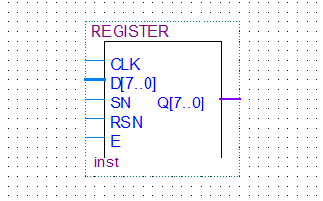

**-Khối tính abs/max (tái sử dụng)**

**-Khối tính abs/min/+/- (tái sử dụng)**

**-Khối tính >>3 (tái sử dụng)**

**-Khối tính >>1 (tái sử dụng)**

**\*Thiết kế register file:**

**a) Register file cell**

**+schematic:**

**+đóng gói:**

b) Register file 8x1

+schematic:

+đóng gói:

c) Register file 8x2

+Schematic:

+Đóng gói:

-**Kết nối datapath:**

+schematic:

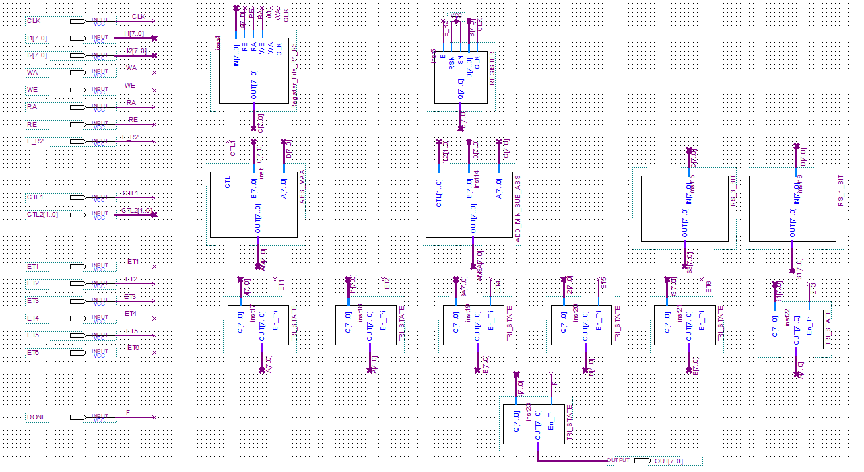

+đóng gói:

\*\***Thiết kế khối controller**

**-Sơ đồ các bước thực hiện:**

**-Sơ đồ trạng thái:**

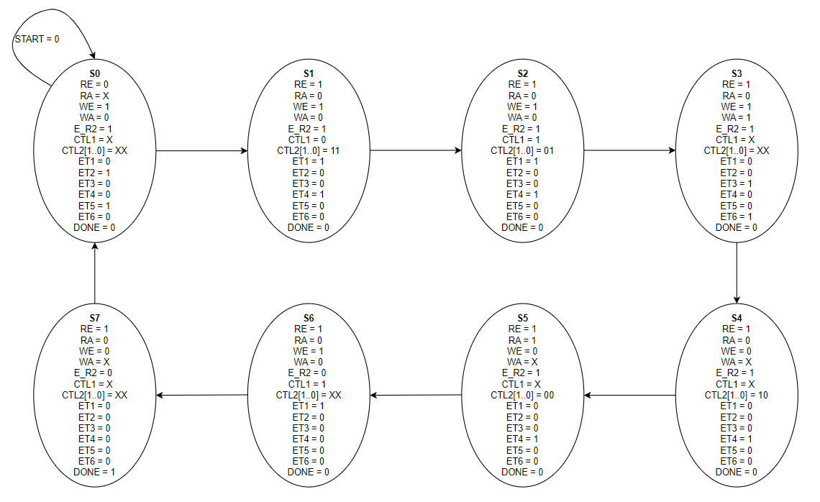

**-**BẢNG CHUYỂN TRẠNG THÁI:

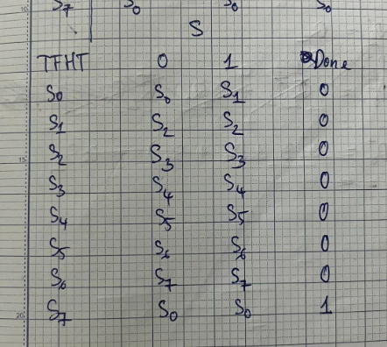

-MÃ HÓA:

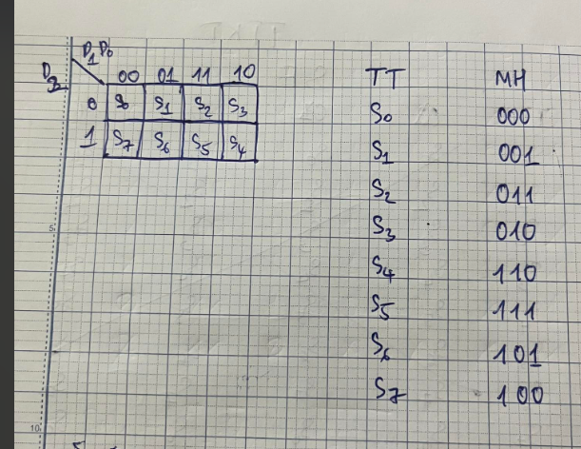

-GIÁ TRỊ NGÕ VÀO CÁC DFF:

+SCHEMATIC:

+ĐÓNG GÓI:

-KHỐI LƯU TRẠNG THÁI HIỆN TẠI:

+SCHEMATIC:

+ĐÓNG GÓI:

-BẢNG SỰ THẬT CÁC NGÕ RA:

-BIỂU THỨC CÁC NGÕ RA:

+SCHEMATIC:

+ĐÓNG GÓI:

* **KẾT NỐI ĐÓNG GÓI KHỐI CONTROLLER:**

-SCHEMATIC:

-ĐÓNG GÓI:

* **TỔNG HỢP ASIC REGISTER SHARING:**

-SCHEMATIC:

-MÔ PHỎNG:

